Kretingos mokykla – darželis
,,Žibutė‘‘
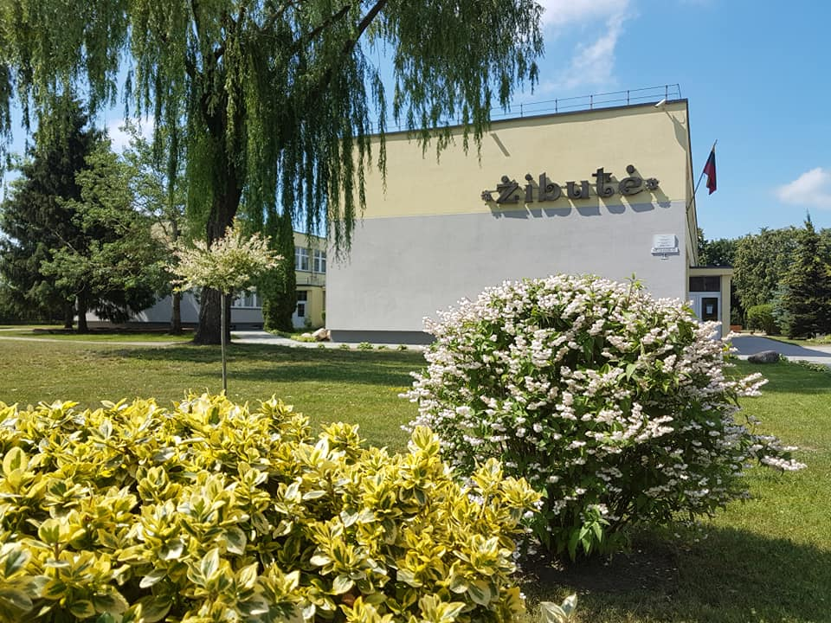

PUMPURĖLIŲ
PAŠNABŽDUKAS
6nr.
2019 – 06 – 30
1.
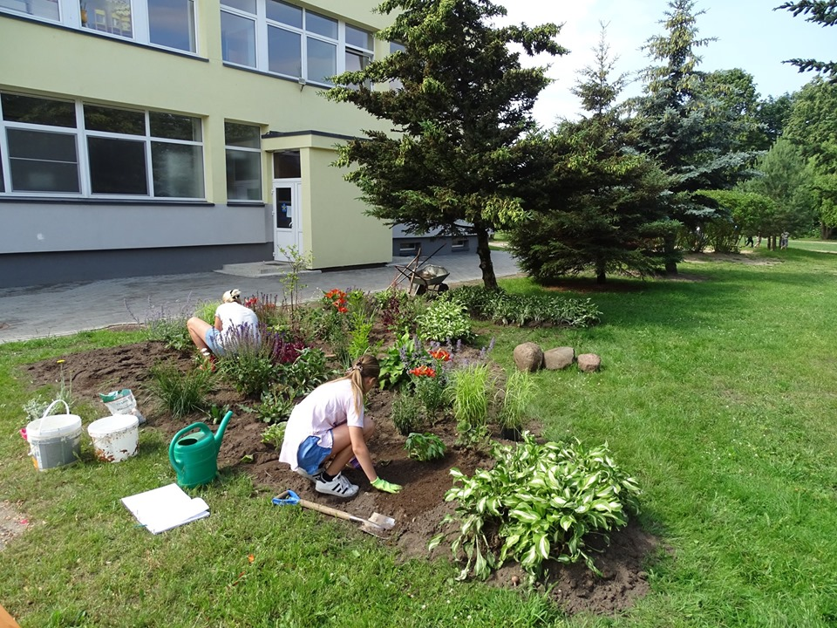Pats gražiausias laikas – vasara. Mūsų mokslai ir visi kiti darbai jau eina į pabaigą. Netrukus užversime klasių ir grupių duris, ir atsisveikinsime iki rudens. Visi to laukiame, nes mūsų maži pirštukai ir akytės jau pavargo – per visus mokslo metus daug skaitėme ir rašėme. Vasara yra labai šviesu, tai daugiausiai laiko praleidžiame gamtoje džiaugdamiesi ir žaisdami…Juk visi buvome tokie.
Mūsų gamta vis puošiasi, mokyklos – darželio aplinka – taip pat:
Įrengtas daugiamečių gėlių kampelis. Jame mokiniai ne tik susipažins su gėlių pavadinimais, jų auginimo ypatumais, bet ir mokysis jas prižiūrėti. Ačiū Aušrai ,,Aušros daugiametės gėlės’’ už tokią nuostabią dovaną…
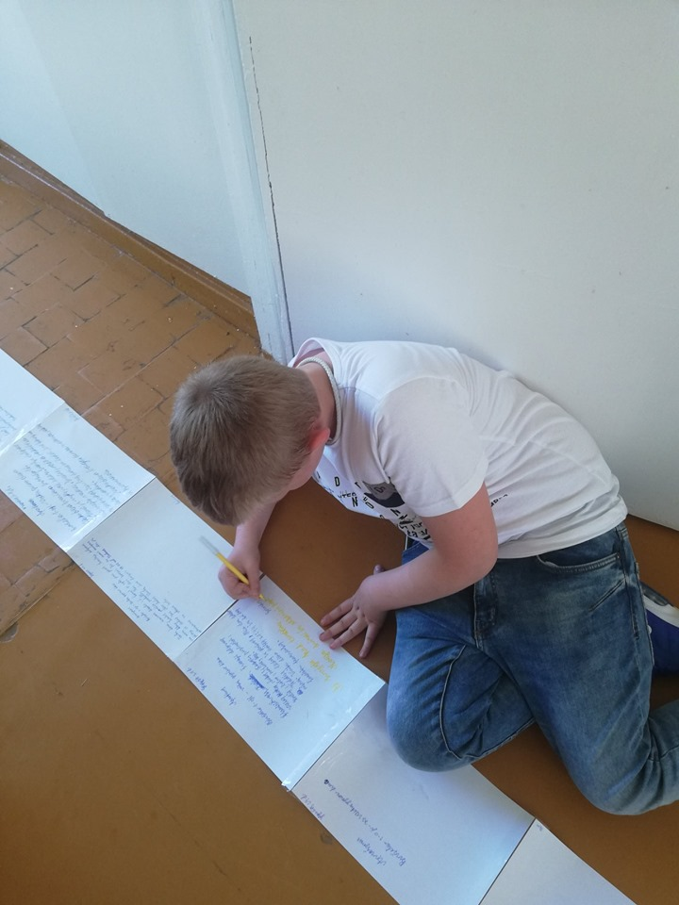

Mokytojos Daivos
Stonkienės mokiniai rašė laiškus vasarai, kuriuose išsakė slapčiausius norus ir svajones:

2.
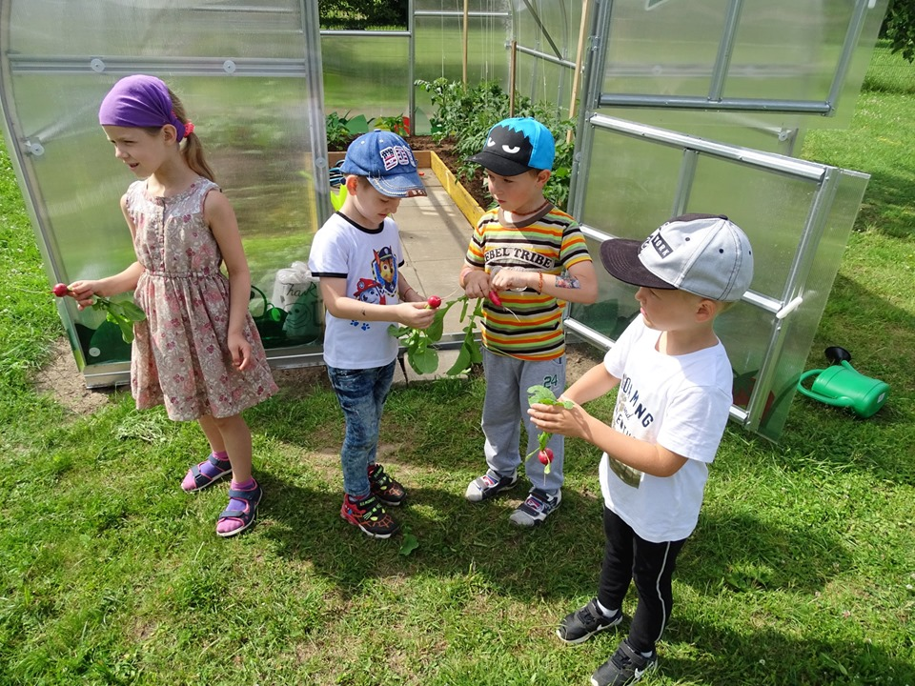
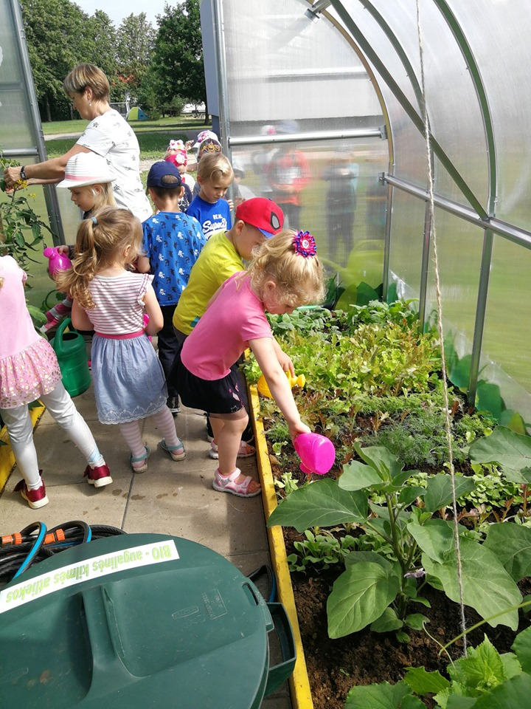Vaikai džiaugiasi šiltnamiu, visi noriai stebi ir laisto. Jau ir pirmosios daržovės: ridikai, salotos, svogūnų laiškai, agurkai…Patys rauna, skina, ragauja:
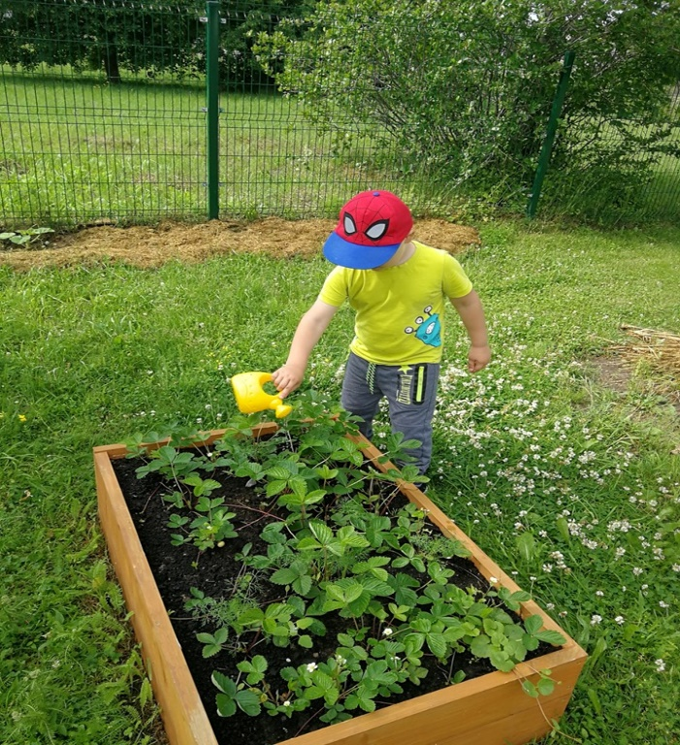
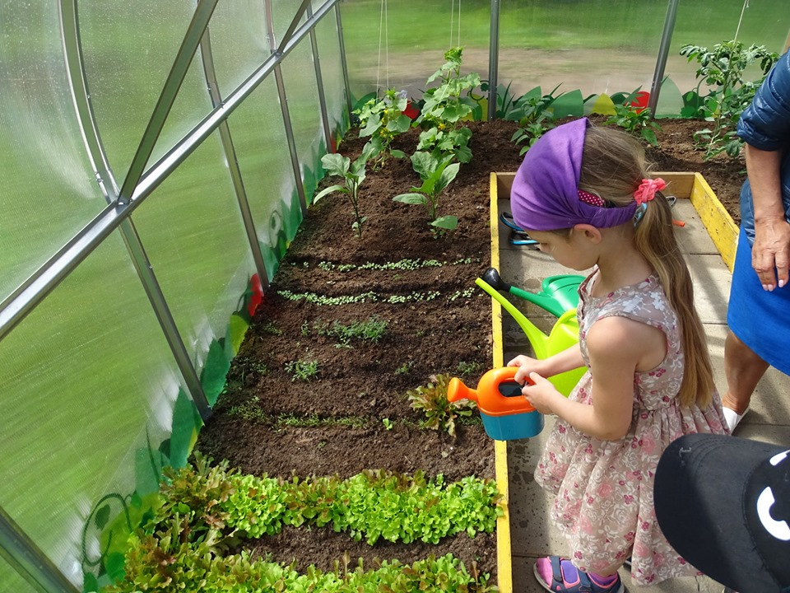
3.
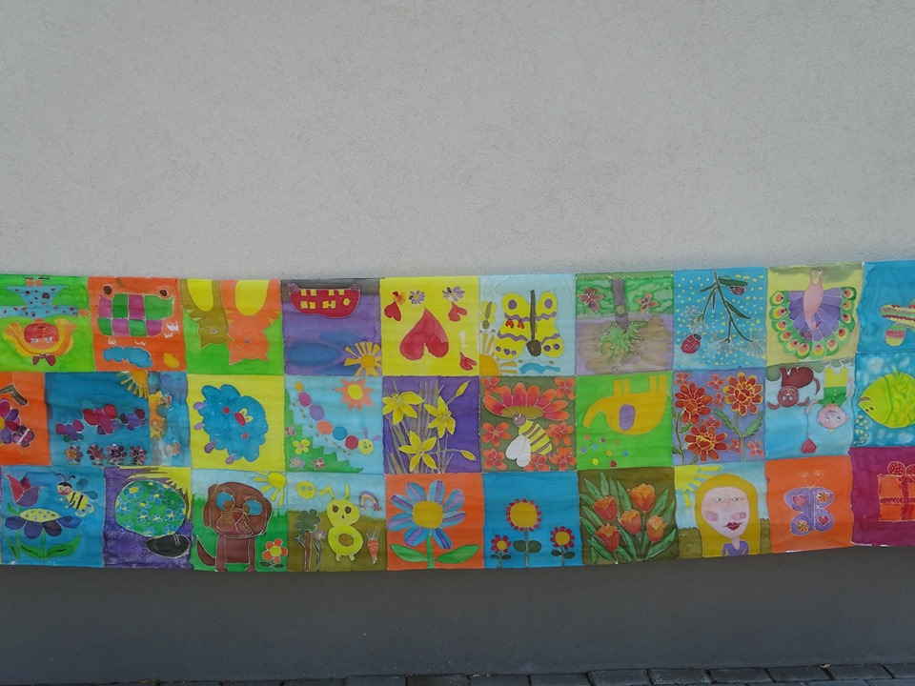
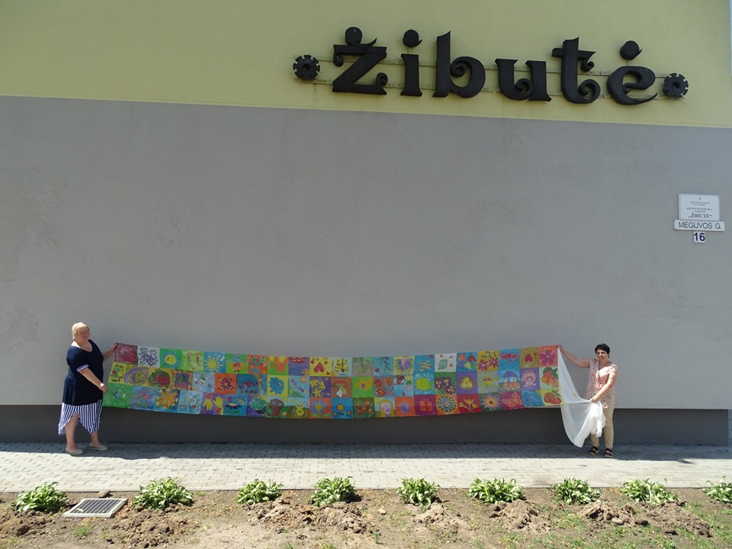Mūsų bendruomenė "Žibutei" "rašo" laišką ant šilko. Tai dar viena iš mokyklos-darželio 40-mečio veiklų, kurią įgyvendina mokytojo padėjėja Maryte Ruginiene. Laišką "Žibutei" keletą mėnesių "rašė" vaikai, tėvai, mokytojai ir kiti darbuotojai. Rudenį jį rašys nauji Žibutės bendruomenės nariai - priešmokyklinukai, pirmokai ir jų tėveliai. Margaspalviu laišku bus puošiama scena jubiliejiniame Žibutės renginyje:
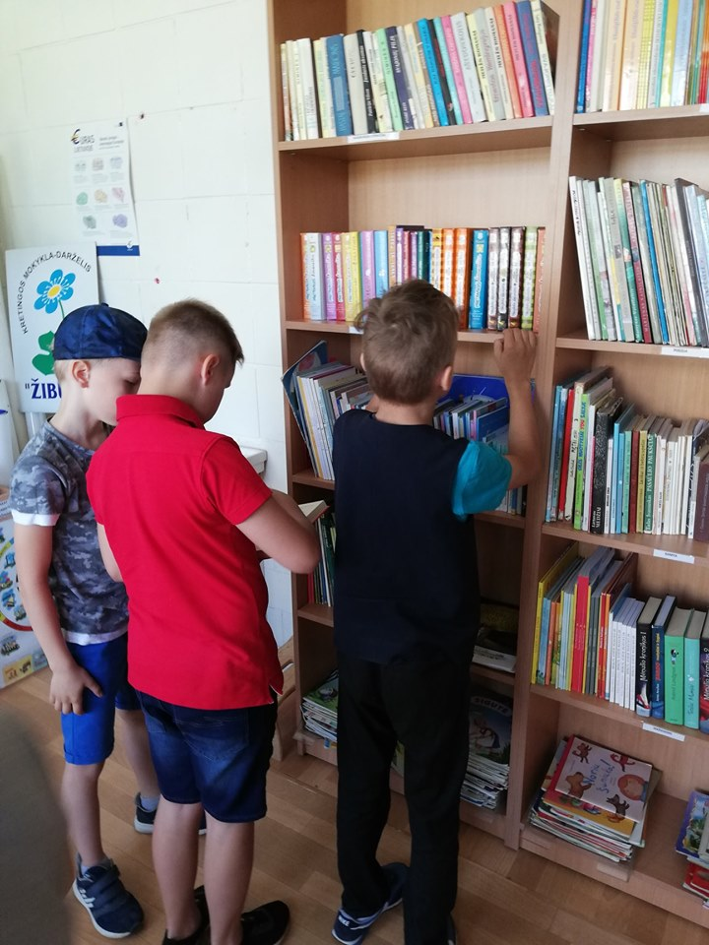

3 klasės mokiniai (mokytoja Daiva) vykdė mini projektą "Vasara su knyga". Mokiniai rengė labiausiai patikusios knygos pristatymą, priėmė vasaros skaitymo iššūkį, susidarė rekomenduojamų perskaityti knygų sąrašą, susipažino su bibliotekininko profesija.

Visiems gražios vasaros!

